**News november 2023**

Vi er så småt startet på vintersæsonen, vintervedligehold af fly og materiel er igang, og eleverne er igang med teoriundervisningen

Herunder en kort beskrivelse af nogle af de aktiviteter der er planlagt i 2024.

Med venlig hilsen  
Bestyrelsen

**Hvem gør hvad i AVIATOR - Aalborg Svæveflyveklub?**

*Vi ved det godt, det er et meget godt spørgsmål ;-)*

Her er det officielle bud på hvem det er :-) <http://medlem.aviator.dk/8-alt-om-klubben/1-bestyrelsen-og-ansvarsomrader>

**AVIATOR kalenderen for sæsonen 2024**

(som den ser ud lige nu, opdateres løbende på [www.aviator.dk](http://www.aviator.dk))

* Nytårskur - Lørdag 20. januar 2024 kl. 10:00
* Væddemålsfest - Lørdag 2. marts 2024
* Teoriaften - onsdag 6. marts 2024
* Standerhejsning - Lørdag 9. marts 2024 (Morgenkaffe kl. 09.00)
* Generalforsamling - Fredag 15. marts 2024 kl. 18:00
* Sommerlejr - endnu ikke afklaret
* Sommerfest - endnu ikke afklaret
* Standerstrygning lørdag 26. oktober 2024
* Siderorsfest: lørdag 2. november 2024

Vi planlægger derudover et besøg hos Aalborg ATC, så vi kan se og høre lidt om hvordan de oplever verden set fra deres tårn på Aalborg Lufthavn.

Og et besøg hos Siemens Gamesa i Aalborg (Per Nielsen har jo gode kontakter der 😊)

Vii vender tilbage med datoer.

**Vintervedligehold 2023/24**  
  
Den endelige plan for vinteren 2023/24 ligger på hjemmmesiden:

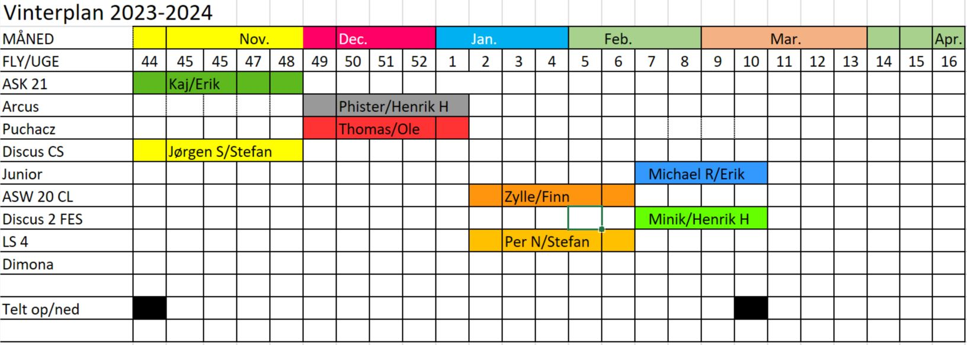

Som de tidligere år, opfordrer vi flyfadderne til at bruge chatten og/eller MinForening til at fortælle hvornår der arbejdes.  
Derved kan vi forhåbentlig undgå at medlemmer møder op lørdag eller søndag kl. 10 (hvor vi ifølge hjemmesiden har vintervedligehold) uden der er aktivitet.  
Den anden opfordring er til alle om at møde op til vintervedligehold!  
  
Husk at det jo ikke kun flyene der skal vedligeholdes, også vores jordmateriel, spil, golfvogne etc. skal gennemgås. Du skal ikke være nervøs selvom du ikke synes at du kan bidrage med noget, du skal nok blive hjulpet i gang :-)  
  
For at vi kan flyve om sommeren, så kræver det at vi alle hjælper hinanden med at få vedligeholdt flyene og materiel om vinteren!!

Hvis du vil give en hånd med jordmateriellet, så kontakt Magnus Hald

Endnu en gang, mød nu op her i vinter, så vi til foråret har materiel som virker :-)

**Gaveordningen - igen i år inkl. Kaffeabonnement :-)**

**Skemaet skal sendes til** [**jbkjeldsen@gmail.com**](mailto:jbkjeldsen@gmail.com) **SENEST lørdag den 9/12-2023 og beløbet skal være på Unionens konto SENEST den 15/12-2023**

Fra bestyrelsen vil vi gerne opfordre til at give en gave til klubben via denne ordning, DSvU sørger for at beløbet bliver indberettet, således at man får skattefradraget for det indbetalte beløb.

Igen iår får alle der indbetaler en gave, gratis Kaffeabonnement for 2023 (som normalt koster 200 kr!)

Der skal indbetales minimum 200 kr., og i 2023 er det maksimale beløb der gives skattefradrag for, 17.700 kr (men der må gerne indbetales mere ;-) - vær dog opmærksom på, at hvis man giver gaver til andre fradragsberettigede organisationer, så gælder grænsen på de 17.700 kr for det samlede beløb man har givet!)

Hvis du indbetaler, vil vi foreslå at beløbet skal bruges til faldskærme, Canopy Flasher og Nanologger.

Det er udstyr som vi regner med at skulle indkøbe i vinter, vi håber på at få tilskud fra en eller flere fonde, men der er stadig en egenbetaling :-)

Ud over at det er en hjælp til klubben, så sikrer det også at DSvU fremover kan modtage delvis momskompensation, og det er jo en hjælp til os alle!

Her er lidt om ordningen: https://medlem.dsvu.dk/medd/2023/2712-232603or-gaver-2023/file/menu-id-234

Link til blanketten: https://medlem.dsvu.dk/grp1100/dokumenter-og-blanketter-i-uhb/240-sv202-10-indbetaling-af-gave-pdf/file/menu-id-117

Den udfyldte blanket sendes til formanden på [jbkjeldsen@gmail.com](mailto:jbkjeldsen@gmail.com) **senest lørdag den 9. december 2023**, så sørger Jens for underskrift og videresendelse til Unionen.

Bemærk at Unionen gerne vil have skemaet hurtigst muligt og at gavebeløb skal være indgået på unionskontoret eller registreret som **indbetalt på DSvU's bankkonto:** reg.nr. 2210 konto nr. 5980 100 709 **senest den 15. december 2023**. Bemærk at der normalt går 1 – 2 bankdage fra afsendelse af en indbetaling, til den er fremme på modtagers konto. Senere indbetalinger bliver overført som gaveindbetaling vedrørende det følgende år.

Og husk at man ikke behøver at være medlem af DSvU for at få fradrag for en gave ;-)

Mvh Bestyrelsen

Herunder er et eksempel på en udfyldt blanket.

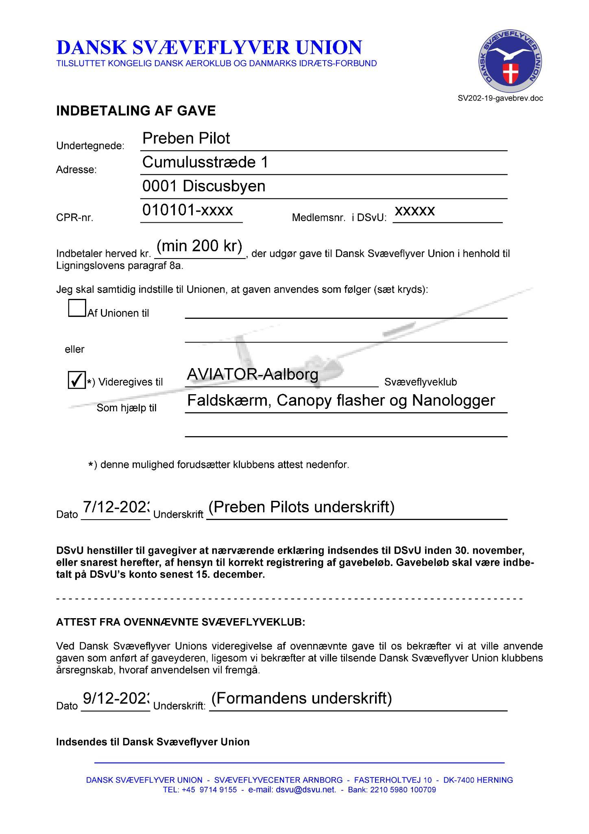

Generalforsamling 2024  
  
Allerede nu vil vi gøre opmærksom på at den årlige generalforsamling afholdes FREDAG den 15. marts 2024 kl. 18.00 i klubhuset på EKVH.  
  
Dagsorden ifølge vedtægterne §5: <http://medlem.aviator.dk/images/aviator/dokumenter/vedtaegter_aviator_17marts2013.pdf>  
  
Forslag, der ønskes behandlet på den ordinære generalforsamling, skal være bestyrelsen i hænde senest den 16. februar 2023 (4 uger før generalforsamlingen).  
  
Formandens beretning, det reviderede regnskab samt alle forslag, der ønskes behandlet på generalforsamlingen, fremlægges for medlemmerne på klubbens hjemmeside senest 8 dage før generalforsamlingen finder sted.

AVIATOR på net og sociale medier

**AVIATOR chat**  
Som altid, så lægges den nyeste info på AVIATOR chatten på <http://forum.aviator.dk>

**AVIATOR hjemmesiden**

<http://medlem.aviator.dk/>

**AVIATOR på Facebook**

Vi er aktive to steder på Facebook, på vores “interne” gruppe som kun er for medlemmer (“AVIATOR medlemmer”)

<https://www.facebook.com/groups/22358146527/>

Og vores “PR side” (“AVIATOR - Aalborg Svæveflyveklub”)

<https://www.facebook.com/AVIATORAalborgSvaeveflyveklub/>

**AVIATOR på Instagram**

[www.instagram.com/aviatoraalborg/?hl=da](http://www.instagram.com/aviatoraalborg/?hl=da)

Billeder der deles her, kommer også på vores Facebook PR side

**AVIATOR og MinForening**

Og til vores planlægning af alt muligt! bruger vi app’en “MinForening” - se mere på [www.minforening.dk](http://www.minforening.dk)